Instituto Tecnológico de Costa Rica – II Semestre 2026

Profesor: Allan Rodríguez Dávila
Integrantes:
- Angelo Piedra Castro + 2024101262
- Elian Trejos Quirós + 2024143262
Proyecto #1 – aNÁLISIS LÉXICO Y SINTÁCTICO
Compiladores e Intérpretes GR 60

Contenido
Manual de usuario 2
Requisitos 2
Compilación 2
Ejecución 2
Salidas generadas 2
Prueba de funcionalidad 3
Ejemplo de uso 3
Pruebas de funcionalidad 3
Prueba de programa valido 4
Prueba error léxico 5
Descripción del problema 6
Diseño del programa 6
Scanner (JFlex) 6
Decisiones de diseño 6
Parser (CUP) 7
Decisiones de diseño 7
Main 7
ErrorReporter 8
TokenReporter 8
ReportingLexer 8
Librerías usadas 8
Análisis de resultados 9
Objetivos alcanzados 9
Objetivos no alcanzados 9
Justificación de producciones y precedencia 9
Precedencia y asociatividad 9
Diferencias con la gramática de la Tarea I 10
Recuperación en modo pánico. 10
Bitácora 10

Manual de usuario

Requisitos
- JDK 17 o Superior
- JFlex 1.9.x (jflex-full-1.9.1.jar)
- CUP 11b (java-cup-11b.jar y java-cup-11b-runtime.jar)
- Sistema operative: Windows

Compilación
En la raíz del proyecto inicia el powershell y ejecuta los siguientes comandos:
cd .\programa\
.\build.bat
El script realiza tres pasos:
- Genera el parser con CUP
- Genera el scanner con JFlex
- Compila todo el código Java

Ejecución
run.bat <nombre>.txt

Salidas generadas
Para cada archivo analizado <nombre>.txt, se genera en ./programa/salida/<nombre>_tokens.txt con las siguientes tablas:
Columna | Descripción
Línea | Línea donde aparece el token
Columna | Columna donde aparece el token
Token | Nombre del terminal
Lexema | Texto reconocido
Tabla | Tabla de símbolos a la que pertenece
Info | Información almacenada

./programa/salida/<nombre>_errores.txt con la lista de errores léxicos y sintácticos, ordenados por línea y columna.
Consola:
Veredicto final:
- El archivo no puede ser generado por la gramática. (mirar errores en <salida/<nombre>_errores.txt).
- El archivo se pudo ser generado con éxito, (archivo de tokens en <salida/<nombre>_tokens.txt).

Prueba de funcionalidad

Ejemplo de uso
void principal є: :э ¿:
:?
Ejecución:
.\run.bat tests\programa.txt
Salida en consola:
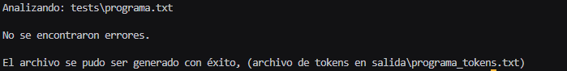
Contenido de salida\programa_tokens.txt
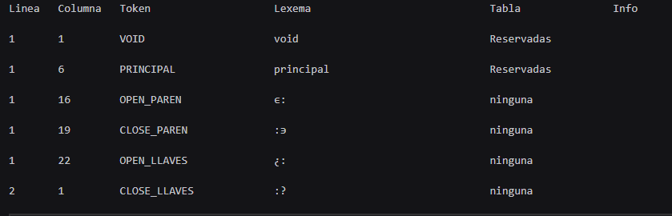

Pruebas de funcionalidad
En esta sección se estará dando pruebas de funcionalidad para las pruebas de programa valido y los tipos de errores.

Prueba de programa valido
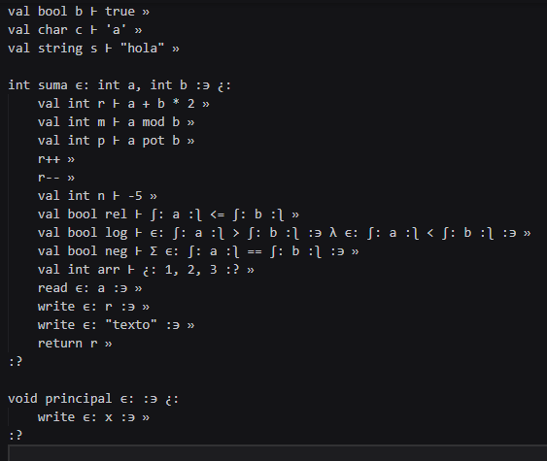
Contenido de la consola:
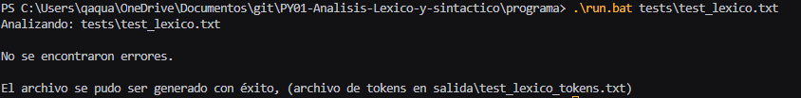
Contenido de _tokens.txt:
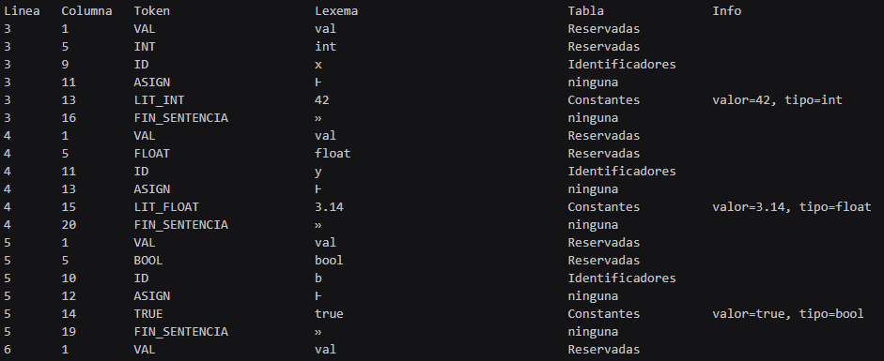
Contenido de _errores.txt:
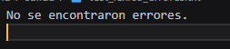

Prueba error léxico
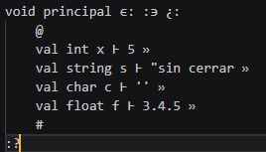
Contenido de la consola:
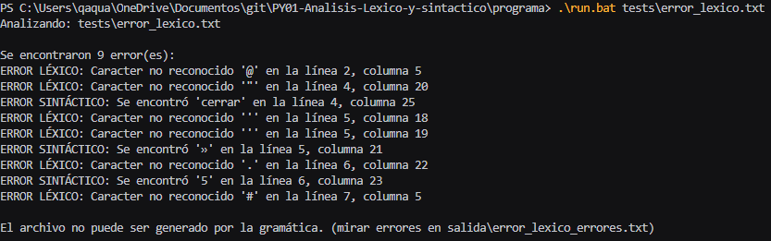
Contenido de _tokens.txt y _errores.txt
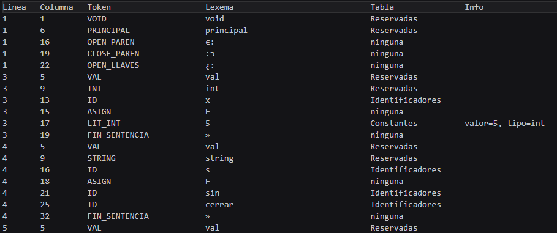
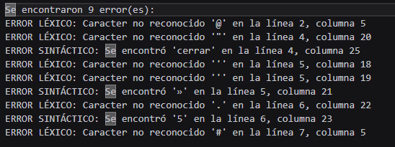

Descripción del problema
Un grupo de desarrolladores desea crear un nuevo lenguaje imperativo, ligero y potente, orientado a la configuración de chips para sistemas empotrados. La industria de semiconductores crece constantemente y requiere lenguajes específicos que permitan configurar chips de forma rápida y eficiente. Como primer paso para construir este lenguaje, se necesita desarrollar su gramática y las dos primeras fases de un compilador: el análisis léxico y el análisis sintáctico.
El objetivo del proyecto es desarrollar un analizador léxico con JFlex y un analizador sintáctico con CUP para un lenguaje imperativo con tipado explícito y fuerte. El programa debe leer un archivo fuente, reconocer los tokens, validar la sintaxis y reportar los errores encontrados.

Diseño del programa

Scanner (JFlex)
Archivo: programa/spec/Lexer.flex
Estructura:
- Header con la documentación.
- Directivas JFlex: %class Lexer, %public, %public, %unicode, %cup, %line, %column, %state COMENTARIO
- Bloque %{….}% con el método auxiliar symbol(int type)
- Definiciones (macros) agrupadas por categoría
- Sección de reglas

Decisiones de diseño
- Orden de las reglas: Los patrones de 2+ caracteres van antes que los de 1 carácter (++ antes de +, // antes de /, <= antes de <). JFlex resuelve por longest match, pero el orden es defensive.
- Palabras reservadas antes que identificadores: while matchea tanto {while} como {id}. Como JFlex resuelve empates por orden, las palabras reservadas van primero.
- Identificadores con [a-zA-z_]: Se usan clases explicitas para evitar evitar cosas como (λ, θ, Σ) se reconozcan como identificadores.
- Comentarios de bloque con estado: Se usa %state COMENTARIO para consumir contenido hasta !. Al llegar a EOF con el estado abierto, se reporta error léxico con la línea de apertura.
- Recuperación de errores léxicos: La regla comodina [^] reporta el carácter no reconocido y continua con el siguiente. Por lo que los caracteres no reconocidos se reportan con línea y columna, y se continua, con los comentarios de bloque sin cerrar, se reporta al EOF con la línea de apertura, y para string sin cerrar, se reconoce como error léxico debido que no matchea litStr.
- Literales: Se reconocen enteros, flotantes, char, string y booleanos. El signo negativo no se incluye en literal (igual se resuelve en el Parser.cup como operador unitario).

Parser (CUP)
Archivo: programa/spec/Parser.cup
Estructura:
- Header con la documentación
- Bloque parser code {: :} con syntax_error y unrecovered_syntax_error.
- Declaracion de terminales
- Declaracion de no terminales
- Producciones

Decisiones de diseño
- Precedencia en la estructura, no con precedence: Como se prohibe la produccion generica expr ::= expr op expr. La precedencia se resuelve con un no terminal por nivel: expr_modulo expr_multiplicativa expr_aditiva expr_potencia expr_negativo expr_primaria.
- Separacion de tipo_arrays y tipo_no_arrays: Para eliminar un conflicto reduce/reduce. Con solo tipo_var, CUP no podía decidir si val int x era variable simple o arreglo con un token de anticipación.
- Recuperacion en modo pánico:
  - Syntax_error(Symbol) reporta error con línea y columna
  - Unrecovered_syntax_error(Symbol) reporta errores no recuperables
  - Producciones con error en lista_sentencias y bloque para sincronizar con FIN_SENTENCIA y CLOSE_LLAVES.

Main
Archivo: programa/src/compilador/Main.java
Responsabilidad:
- Validar la ruta del archivo fuente.
- Leer en UTF-8.
- Crear Lexer, ReportingLexer, Parser.
- Ejecutar parser.parse() dentro de try/catch.
- Capturas de excepciones y reportarlas como errores sintácticos.
- Imprimir y guardar los errores en salida/<nombre>_errores.txt.
- Emitir el veredicto final.

ErrorReporter
Archivo: programa/src/compilador/ErrorReporter.java
Responsabilidades:
- Acumular errores léxicos, sintácticos y semánticos.
- Ordenar por línea y columna.
- Imprimir en consola.
- Guardar en archivo UTF-8.
- Devolver el total de errores

TokenReporter
Archivo: programa/src/compilador/TokenReporter.java
Responsabilidades:
- Escribir el archivo de tokens con 6 columnas.
- Clasificar cada token en una tabla de símbolos:
  - Reservadas: palabras clave del lenguaje.
  - Identificadores: ID.
  - Constantes: literales numéricos, char, string y booleanos.
  - Ninguna: operadores, delimitadores, EOF.
- Construir la información a almacenar para cada token

ReportingLexer
Archivo: programa/src/compilador/ReportingLexer.java
Responsabilidades: Envolver el leer generado por JFlex y register cada token en el TokenReporter antes de devolverlo al parser.

Librerías usadas
Libreria | Descripcion
JFlex 1.9.x | Generacion del analizador léxico.
CUP 11b | Generación del analizador sintáctico.
Java-cup-11b.jar | Generador
Java-cup-11b.jar | Runtime necesario en ejecución
Java.io | Lectura y escritura de archivos
Java.nio | Manejo de rutas y codificación UTF-8
Java.nio.charset.StandarCharsets | UTF-8 explicito
Java.util | Listas y comparadores para ordenar errores.

Análisis de resultados

Objetivos alcanzados
- Reconocimiento de todos los tokens del lenguaje.
- Manejo de comentarios de línea y bloque.
- Recuperacion de errores (carácter no reconocido, string sin cerrar comentario de bloque sin cerrar).
- Reporte con línea y columna
- Gramatica LALR(1) sin conflictos.
- Precedencia y asociatividad correctas.
- Forma rígida de relacionales y lógicas.
- Estructuras de control (if, else, elif, while, for).
- Arreglos con creación, acceso y modificacion.
- Recuperacion en modo pánico.
- Archivo de tokens con 6 columnas
- Tabla de símbolos (reservadas, identificadores, constantes).
- Archivo de errores ordenado por línea y columna.

Objetivos no alcanzados
- Recuperacion a nivel de frase no se implementó.

Justificación de producciones y precedencia

Precedencia y asociatividad
Según lo que se especifica la precedencia es ^ + * / // %
Es decir, el módulo tiene menor precedencia que la multiplicación, y la suma tiene mayor precedencia que la multiplicación. Esto se refleja en la estructura de la gramática:
expr_modulo expr_multiplicativa expr_aditiva expr_potencia
Cada nivel es un no terminal separado, cumpliendo la pohibicion de producción genérica.
Asociatividad:
- Expr_potencia: derecha (2 pot 3 pot == 2 pot (3 pot 2)).
- Expr_modulo: expr_multiplicativa, expr_aditiva: izquierda.

Diferencias con la gramática de la Tarea I
- Separacion de tipo_var en tipo_arrays y tipo_no_arreglo: La Tarea I definía tipo_var ::= int | float | string | bool | char. Con un solo tipo_var, CUP no podía decidir si "val int x" era una variable simple o un arreglo con un token de anticipación, porque ambos pueden ir seguidos de Ͱ. (tipo_arrays ::= int | float) y (tipo_no_arreglo ::= bool | string | char), lo cual elimina el conflicto reduce/reduce sin perder generalidad.
- Unificación de operando_rel_orden y operando_rel_igualdad: Ambos eran expr_modulo y generaban conflicto reduce/reduce. Se unificaron en operando_rel.
- Expansión de * y ?: Las producciones con * y ? de la Tarea I se expandieron a producciones recursivas por derecha y a alternativas, siguiendo el estilo de CUP.
- Restricción de operando_logico: La Tarea I definía operando_logico ::= expr_relacional | expr_negacion | lit_bool | id | llamada_funcion. Esta definición generaba conflicto reduce/reduce con expr_primaria, porque los paréntesis є: :э se usan tanto para agrupar expresiones aritméticas como para envolver operandos lógicos. Al ver "є: x :э", CUP no podía decidir si x era una expresión aritmética agrupada o un operando lógico. El enunciado especifica que la forma es "є: a :э op є: b :э" y que los operandos son booleanos. Los únicos booleanos que produce la gramática son las relacionales y las negaciones. Por lo tanto, se restringió operando_logico a expr_relacional | expr_negacion.

Recuperación en modo pánico.
Se implementó con:
- syntax_error(Symbol): reporta el error con línea y columna.
- unrecovered_syntax_error(Symbol): reporta errores no recuperables.
- Producciones con error en lista_sentencias y bloque: lista_sentencias, tiene como condición adicional (error FIN_SENTENCIA lista_sentencias) y Bloque igual tiene una condición adicional (OPEN_LLAVES error CLOSE_LLAVES). Esto permite que el parser continue después de un error, reportando los errores de las líneas siguientes.

Bitácora
La bitácora se podrá observar con mayor detalle en el github o en el archivo bitácora.txt en la raíz del proyecto

